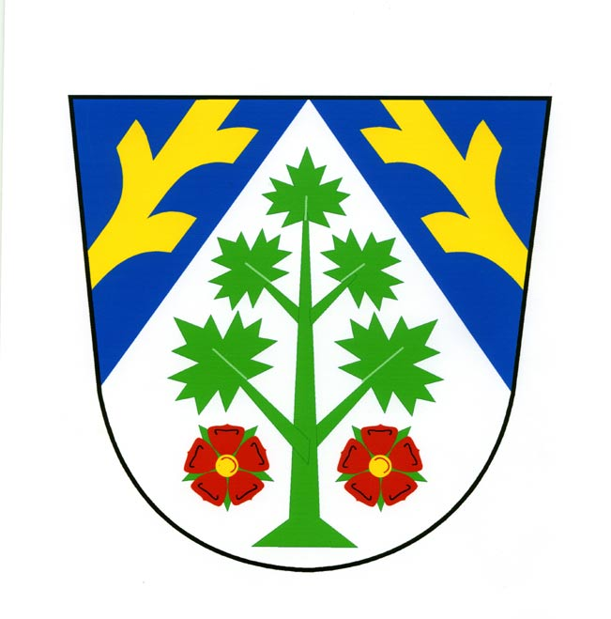

H e ř m á n e k

Obecní zpravodaj
Listopad 2014

Starosti obce

V měsíci říjnu byla objednána projektová dokumentace na opravu místní komunikace Heřmánkovice – Janovičky, která by sloužila jako cyklostezka. Tato forma opravy byla zvolena proto, že byla možnost získat finanční dotaci. Obec svolala dne 30.10. 2014 jednání, kterého se zúčastnili zástupci firmy zpracovávající dokumentaci, pracovník stavebního odboru MěÚ Broumov a zástupci obce. Tomuto jednání předcházela konzultace se stavebním odborem a dopravním inspektorátem v Náchodě. Na základě toho bylo zjištěno, že povolit jiný provoz, než pro cyklisty , nelze ani pomocí dopravních značek. Komunikace však slouží běžnému automobilovému provozu, používají ji zemědělci se svojí technikou i Lesy ČR ke svozu dřeva. Dopravní inspektorát také podmínil povolení provozu zřízením tzv. výhyben, což je již zásah do vlastnictví přilehlých parcel a daleko zdlouhavější proces z hlediska přípravy stavební dokumentace. Pokud by komunikace byla opravena a schválena jako cyklostezka a zjistilo se , že je používána jinak, než jak bylo určeno, hrozí uživatelům pokuta a obci navrácení případné dotace. Toto vše bylo projednáno na mimořádném zastupitelstvu a došlo k dohodě, že oprava je v příštím roce nutná, ale nelze ji provést tak, jak bylo původně plánováno tj. jako cyklostezku. Vzhledem k tomu, že se bude jednat o několika milionovou investici, bude obec hledat možnosti získání financí i z jiných zdrojů a spolufinancování s uživateli komunikace. Problémem obce ale zůstává , že v období této finanční zátěže bude složitější z obecních peněz provádět další finančně nákladné akce. Velkým problémem je také most přes potok, na který ústí uvedená vozovka z Janoviček do Heřmánkovic. Při odborné kontrole bylo zjištěno, že je vážně poškozen. V současné době probíhají administrativní záležitosti pro označení a informaci o jeho havarijním stavu i omezení tonáže. Informováni byli již někteří uživatelé, kteří používají při přepravě v tomto úseku těžkou techniku. I v tomto případě hledá obec možnosti financování ještě z jiných než obecních financí.

Kulturní akce

Z posledních proběhlých akcí :

- 26. října jsme uvítali rekordní počet nových občánků Lucii Macháčkovou, Gábinku Kollerovou , Renátku Kmentovou , Sofinku Juráskouvou, Dominika Dolanského , Patrika Kováře, Vincenta Mináře, Olivera Slavíčka , Filipa Tomáše

- 7 . listopadu se konala posvícenská zábava. K tanci nám hrála hudba „Návštěvníci“ , kapelníka pana Rottra, našeho nového občana

- 13. listopadu jsme se účastnili kreativní dílny s názvem Fusekláčci - vyráběli jsme zvířátka z froté ponožek

Do konce roku se bude konat ještě spousta kulturních akcí :

- 27.listopadu , kreativní dílna v KC Heřmánek s tématem Advent - netradičně .
Začátek v 15:30.

- 30. listopadu - I. Adventní neděle - rozsvícení stromečku u kulturního domu , s ochutnávkami Vašich kulinářských dobrot a pouštěním lampionků štěstí s přáním Ježíškovi
Začátek v 16:00.

- 7. prosince - Mikulášská nadílka - v kulturním domě . Začátek v 15:00

- 15. prosince - Setkání s legendami - tentokrát k nám přijedou princové p. Pavel Trávníček a Jan Šťastný . začátek je v 18:30 v kulturním domě

- 20. prosince - Vánoční koncert - v kostele Všech svatých . Začátek v 16:00

- 31. prosince - tradiční půlnoční ohňostroj - Sousedské setkání se skleničkou něčeho dobrého na parkovišti u obecního úřadu , přesně v 24:00 odpálení ohňostroje a přivítání nového roku .



Pranostika na listopad : Když krtek v listopadu ryje, budou na vánoce létat komáři.

Odpadové hospodářství

Od nového roku 2015, dle zákona o odpadech, budou obce povinné , mimo jiné , také zajistit odvoz kovů a bioodpadu . Do dnešního dne ještě nebyla vytvořena prováděcí vyhláška, tudíž nevíme , jaké jsou v tomto směru naše povinnosti. Naše obec v rámci spolupráce s Dobrovolným svazkem obcí Broumovsko získala dotaci na pořízení nových kontejnerů na drobný kovový odpad , sklo a plasty , kterých stále přibývá . Na odvoz bioodpadů nebudeme pořizovat kontejnery, protože věříme, že bude stačit recyklace kompostem na zahrádce .
Nadále Vás prosíme o třídění plastů a skla do svozových nádob . Dále je možnost využití malého kontejneru na chodbě obecního úřadu k odložení elektroodpadu a použitých baterií. Tříděním přispíváte ke zlepšování životního prostředí a snižování nákladů naší obce na odvoz komunálního odpadu .

Rychlé informace obce

Další jednání Zastupitelů obce proběhne dne 1. prosince na obecním úřadě od 17:00. Program jednání je zveřejněn na úřední desce nebo elektronické úřední desce na internetových stránkách obce , nejméně týden předem .

Na internetových stránkách obce jsme otevřeli nové diskusní fórum v „Aktualitách“, pro Vaše dotazy a připomínky.

Připravuje se nová kniha o Janovičkách . První setkání s panem Bergmannem proběhne
1. prosince na schůzi Zastupitelstva obce .

Za poslední rok nás opustili tito občané pan Ladislav Sivák, paní Růžena Zemanová, paní Jaroslava Jurásková, pan Jiří Kosek, paní Božena Lofová, pan František Chmel, pan Jaroslav Obst, paní Marie Provazníková, pan Jan Koller a pan Vladimír Vodička

ČEST JEJICH PAMÁTCE

